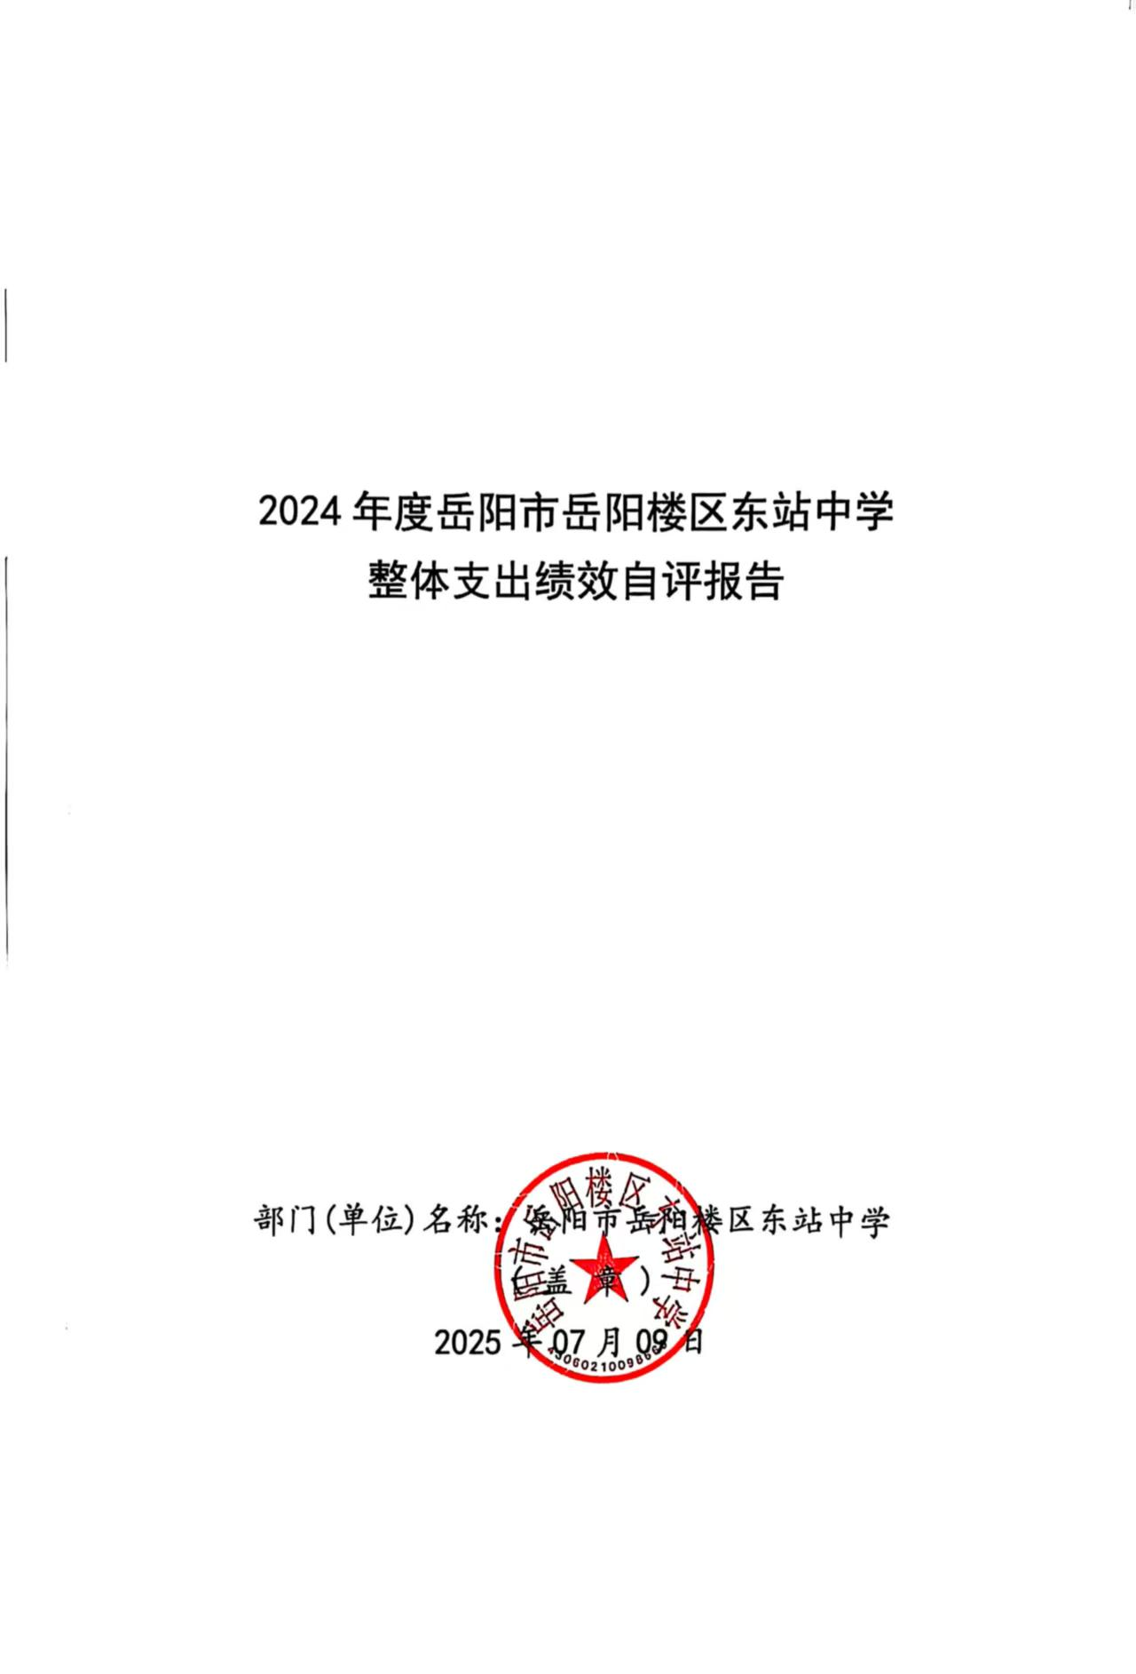

2024年度岳阳市岳阳楼区东站中学单位整体支出绩效自评报告

- 单位基本情况
（一）职能职责
1、贯彻执行国家教育方针政策，深化教育改革，发展素质教育，稳步提高教学质量，促进教育事业发展。
2、保障人员经费，提高教师队伍幸福感。
3、管好用好预算内资金，改善和优化学校的办学条件。
4、促进学生全面发展，把教育教学质量放在首位，办人民满意的教育。
（二）机构设置
本部门内设机构包括：办公室、教务处、政教处、总务处。根据编办核定，我校共有教职工46人，其中：在职编制46人；离退休0人。其中：事业编制职工46人。
（三）年度工作内容
1：完成年初既定学生招生工作，引进优质教师，开展教师培训工作，建立优质的师资队伍；落实“双减”任务，减轻学生过重作业负担和校外培训负担。
2：加强安全教育和健全心理健康教育，通过安全讲座、演练等活动，提高学生安全意识和自我保护能力，创建平安和谐校园。
3：开展各项教研活动，持续提高教学质量。积极开展课题为主的教研活动和教学竞赛，完成论文的撰写，提升教师整体素质。
4：组织开展各类教学实践活动，如公开课、示范课、观摩课等，为教师提供交流学习的平台。通过教学实践活动，促进教师之间的相互学习和借鉴，不断提升教师的教学水平和教学能力。
5：建立健全教学质量监测体系，定期组织单元测试、期中期末考试等，及时了解学生的学习情况和教学效果。通过对监测数据的分析和研究，找出教学中存在的问题和不足，为教学改进提供依据。
二、 一般公共预算支出情况
（一）基本支出情况
一般公共预算基本支出2024年度总支出636.71万元，其中：
人员经费529.70万元：包括基本工资142.40万元；津贴补贴22.79万元；奖金117.46万元；绩效工资103.45万元；机关事业单位基本养老保险缴费44.99万元；职工基本医疗保险缴费18.08万元；其他社会保障缴费1.54万元；住房公积金36.95万元；其他工资福利支出21.45万元；医疗费补助1.00万元；奖励金18.40万元；代缴社会保险费1.19万元。
公用经费107.01万元：包括办公费16.09万元；印刷费9.58万元；电费0.94万元；物业管理费6.09万元；维修（护）费1.87万元；租赁费0.24万元；培训费1.39万元；专用材料费36.19万元；专用燃料费0.14万元；劳务费7.18万元；委托业务费10.22万元；工会经费4.55万元；福利费4.93万元；其他交通费用0.30万元；办公设备购置4.68万元；专用设备购置2.62万元。
- 项目支出情况
一般公共预算项目支出2024年度总支出271.16万元，其中：
基本工资20.92万元；津贴补贴6.80万元；奖金23.94万元；伙食补助费13.00万元；绩效工资28.84万元；职工基本医疗保险缴费6.47万元；其他社会保障缴费4.50万元；住房公积金12.91万元；其他工资福利支出34.42万元；办公费22.96万元；印刷费6.26万元；水费3.14万元；电费10.86万元；差旅费0.12万元；维修（护）费18.04万元；会议费6.12万元；培训费1.22万元；专用材料费6.13万元；劳务费16.18万元；工会经费11.76万元；其他交通费用0.26万元；其他商品和服务支出12.07万元；办公设备购置4.24万元。
三、政府性基金预算支出情况
本单位2024年年度政府性基金预算支出0万元。
- 国有资本经营预算支出情况
本单位2024年年度国有资本经营预算支出0万元。
- 社会保险基金预算支出情况
本单位2024年年度社会保险基金预算支出0万元。
- 单位整体支出绩效情况
为深入贯彻落实全面实施预算绩效管理的要求，建立科学、合理的预算支出绩效评价体系，提升财政资源配置效率与使用效益，特对东站中学单位整体支出绩效情况进行全面剖析。旨在清晰呈现学校资金使用的全过程及效果，为后续优化管理提供有力依据。
（一）产出指标完成情况分析
- 数量指标
新校建设全面竣工并投入使用，学校占地面积达到56亩，建筑面积44859.963平方米。校园布局合理，功能分区明确，教学设施设备先进，为师生提供了良好的学习和工作环境。
2、质量指标
构建德育课程体系，将思政教育融入课堂教学、升旗仪式、主题班会等活动中。通过一日常规歌、阳光大课间、“1530”工程等，培养学生良好行为习惯和思想道德品质。
严格落实“五项管理”和“双减”政策，举办运动季、读书月、艺术周和科技节等活动，丰富学生课余生活。在2024年岳阳楼区中小学篮球比赛(初中女子乙组)中取得了第一名的好成绩，展现了东站中学博雅学子积极向上的精神风貌。
加强安全教育和健全心理健康教育，通过安全讲座、演练等活动，提高学生安全意识和自我保护能力，创建平安和谐校园。聘请心理工作人员，创造条件建设心理健康咨询室，开展全面排查工作，心理辅导工作常态化，促进学生心理健康发展。
每学期定期召开家长会，组织家长培训和亲子活动，增进家长与学校、教师之间的沟通与理解。本学期家长会参与率达到100%，家长对学校教育教学工作满意度显著提升。
3、时效指标
及时完成春、秋两季的教学计划。
- 成本指标
全年教育投入经费控制在907.87万元。
（二）效益指标完成情况分析
1、经济效益
不适用。
2、社会效益
扎实推进“三会一课”和“一月一课一片一实践”活动，组织党员教师深入学习党的二十大精神、习近平新时代中国特色社会主义思想，学习《习近平谈治国理政》第五卷等重要文献。党员教师通过集中学习与个人自学相结合，认真撰写心得体会，每月进行学习交流，季度接受学习笔记检查，确保学习成效。
充分发挥党员先锋模范作用，开展党员与教师结对帮扶活动，在政治思想和教育教学上共同进步。党员教师积极参与教学研讨、班级管理等工作，引领全校教师提升思想政治素质和业务能力。
3、生态效益
通过学校的宣传教育，提高全体教职人员及学生的生态保护意识。
4、可持续影响
稳步提高教育质量，培植学校特色，打造学校品牌，促进教育事业持续发展。
- 社会公众满意度
学生满意度96%，家长满意度97%，教职工满意度96%。
- 存在的问题及原因分析
1.预算编制准确性有待提高：虽然学校在预算编制过程中，充分考虑了各项工作的实际需求，但由于教育教学工作的复杂性和不确定性，部分预算项目的编制仍存在一定偏差。
2.预算项目细化程度不够：部分预算项目在编制时，没有进行充分的细化和分解，导致在预算执行过程中，难以对具体支出进行有效的控制和管理。
八、下一步改进措施、工作建议
1.加强预算编制的准确性：在预算编制前，组织相关部门对教育教学工作进行深入调研和分析，充分考虑各项工作的实际需求和可能出现的变化因素，提高预算编制的科学性和准确性。同时，加强与财政部门的沟通协调，及时了解财政政策和资金安排情况，确保预算编制与财政政策相衔接。
2.细化预算项目编制：对所有预算项目进行充分的细化和分解，明确各项支出的具体内容、标准和金额，为预算执行和控制提供详细的依据。在编制教学业务费预算时，要根据教学活动的实际情况，制定详细的费用标准和支出明细，严格控制各项教学活动的费用支出。
九、单位整体支出绩效自评结果拟应用和公开情况
根据部门整体支出绩效评价指标体系，在2024年度取得了较好的评价结果。体现在资金使用、项目管理、教育教学成果等多个方面的出色表现。在资金使用上，学校严格按照预算安排进行支出，确保资金使用的合理性和合规性。资产管理制度健全性、资产配置合理性、资产使用效率等指标表现良好。教学任务完成情况、师资队伍建设成果、校园建设与管理成效等方面均取得了显著成绩。同时将部门整体支出绩效自评报告在单位门户网站上进行公开，广泛接受社会监督。
- 其他需要说明的情况
无

附件：1、单位整体支出绩效评价基础数据表
2、单位整体支出绩效自评表

附件1
2024年度预算单位整体支出绩效评价基础数据表

预算单位名称 | 岳阳市岳阳楼区东站中学
财政供养人员情况(人) | 编制数 |  | 2024年实际在职人数 |  | 控制率
财政供养人员情况(人) | 46 |  | 76 |  | 165.22%
经费控制情况(万元) | 2023年决算数 |  | 2024年预算数 |  | 2024年决算数
三公经费 | 0 |  | 0 |  | 0
1、公务用车购置和维护经费 | 0 |  | 0 |  | 0
其中：公车购置 | 0 |  | 0 |  | 0
公车运行维护 | 0 |  | 0 |  | 0
2、出国经费 | 0 |  | 0 |  | 0
3、公务接待 | 0 |  | 0 |  | 0
项目支出： |  |  | 2.00 |  | 271.16
1、业务工作经费 |  |  | 2.00 |  | 271.16
2、运行维护经费 |  |  | 0 |  | 0
3、区级专项资金(一个专项一行) |  |  | 0 |  | 0
4、上级转移支付(一个专项一行） |  |  | 0 |  | 0
公用经费 |  |  | 107.01 |  | 107.01
其中：办公经费 |  |  | 16.09 |  | 16.09
水费、电费、差旅费 |  |  | 0.94 |  | 0.94
会议费、培训费 |  |  | 1.39 |  | 1.39
政府采购金额 |  |  | 145.05 |  | 145.05
部门基本支出预算调整
楼堂馆所控制情况  (2023年完工项目) | 批复规模  (m²) | 实际规  模(m²) | 规模控制率 | 预算投资  (万元) | 实际投资  (万元) | 投资概  算控制率
厉行节约保障措施 | 坚持开展宣传教育、建全工作机制、建章立制、监督检查、加强管理
说明：“项目支出”需要填报基本支出以外的所有项目支出情况，“公用经费”填报基本支出中的一般商品和服务支出。

填表人：李琦 联系电话：13975093714 填报日期：2025年7月9日
附件 2
2024 年度预算单位整体支出绩效自评表

预算单位名称 |  |  | 岳阳市岳阳楼区东站中学
年度预  算申请  (万元) |  |  | 年初预算数 | 全年预算数 | 全年执行数 | 分值 | 执行率 | 自评得分
年度预  算申请  (万元) | 年度资金总额 |  | 614.26 | 979.53 | 907.87 | 10 | 92.68% | 9.27
年度预  算申请  (万元) | 按收入性质分： |  |  |  | 按支出性质分：
年度预  算申请  (万元) | 其中： 一般公共预算：708.37 |  |  |  | 其中：基本支出：636.71
年度预  算申请  (万元) | 政府性基金拨款：0.00 |  |  |  | 项目支出：271.16
年度预  算申请  (万元) | 纳入专户管理的非税收入拨款：0.00
年度预  算申请  (万元) | 其他资金：271.16
年度总体目标 | 预期目标 |  |  |  | 实际完成情况
年度总体目标 | 目标1：购置相关仪器设备，保证教学质量。  目标2：做好后勤保障管理工作，解决师生后顾之忧，为师生提供良好的教学环境。  目标3：引进优质教师，开展教师培训工作，建立优质的师资队伍。  目标4：丰富学生课外活动，拓展学生课外知识，调整学生学习心态，秉持以人为本的教育方式。  目标5：落实“双减”任务，减轻学生过重作业负担和校外培训负担。 |  |  |  | 目标1：高标准配置了图书馆、实验室、多媒体教室、体育馆等教学场地，配备了智能化教学设备，实现了教学手段现代化。  目标2：我校后勤工作得到进一步的规范，严格落实收费规定，无违规收费现象。做好学校经费收支管理，量入为出，收支平衡，保障重点。  目标3：加大教师培训力度，拓宽培训渠道，丰富培训内容，采取“走出去、请进来”相结合的方式，邀请专家学者来校讲学，选派教师参加高端培训和学术交流活动，促进教师专业成长。  目标4：严格落实“五项管理”政策，举办运动季、读书月、艺术周和科技节等活动，丰富学生课余生活。在2024年岳阳楼区中小学篮球比赛(初中女子乙组)中取得了第一名的好成绩，展现了东站中学博雅学子积极向上的精神风貌。  目标5：深入推进“双减”政策，优化课程设置，加强课程整合，开发具有特色的校本课程，满足学生多样化发展需求。
绩效指标 | 一级指标 | 二级指标 | 三级指标 | 年度指标值 | 实际完成值 | 分值 | 自评得分 | 偏差原因分析及改进措施
绩效指标 | 产出指标  (50 分) | 数量指标 | 学生招生数量 | 1330人 | 1330人 | 10 | 10
绩效指标 | 产出指标  (50 分) | 数量指标 | 建筑面积 | 44859.96㎡ | 44859.96㎡ | 10 | 10
绩效指标 | 产出指标  (50 分) | 质量指标 | 双减政策落实率 | ≧100% | 100% | 6 | 6
绩效指标 | 产出指标  (50 分) | 质量指标 | 安全教育宣传覆盖率 | ≧100% | 100% | 8 | 8
绩效指标 | 产出指标  (50 分) | 时效指标 | 及时完成在校学生的春、秋两季教学计划 | 及时 | 及时 | 8 | 8
绩效指标 | 产出指标  (50 分) | 成本指标 | 全年教育投入经费 | ≤907.87万元 | 907.87万元 | 8 | 8
绩效指标 | 效益指标  （30 分） | 经济效益指标 | 不适用 | 不适用 | 不适用 | 0 | 0
绩效指标 | 效益指标  （30 分） | 社会效益指标 | 改善城区教育教学水平 | 有所提升 | 有所提升 | 10 | 9.6
绩效指标 | 效益指标  （30 分） | 生态效益指标 | 通过学校的宣传教育，提高全体教职人员及学生的生态保护意识 | 有所提高 | 有所提高 | 10 | 9.7
绩效指标 | 效益指标  （30 分） | 可持续影响指标 | 教育事业持续发展 | 持续发展 | 持续发展 | 10 | 9.8
绩效指标 | 满意度  指标  （10 分） | 服务对象  满意度指标 | 学生满意度 | ≥95% | 96% | 3 | 3
绩效指标 | 满意度  指标  （10 分） | 服务对象  满意度指标 | 家长满意度 | ≥95% | 97% | 4 | 4
绩效指标 | 满意度  指标  （10 分） | 服务对象  满意度指标 | 教职工满意度 | ≥95% | 96% | 3 | 3
总分 |  |  |  |  |  | 100 | 98.37

填表人：李琦 联系电话：13975093714 填报日期：2025年7月9日

